浮点数表示

教师： 李 翔
单位： 芜湖机械工程学校
班级： 18春计算机对口班
时间： 2018.12.13
地点： 行政楼五楼录播教室

教学设计方案
主题名称：数值信息在计算机中的表示——浮点数表示
姓名： | 李翔 | 工作单位： |  | 芜湖机械工程学校
学科年级： | 高二 | 教材版本： |  | 电子工业出版社-刘晓川主编  ISBN 978-7-121-05373-3
一、教学内容分析（简要说明主题来源、学习内容、知识结构图以及学习内容的重要性）
本课知识点来源于电子工业出版社-刘晓川主编的《计算机组成与工作原理》一书的第二章2.1.2节中的第三个内容——浮点数表示，该内容主要介绍计算机中如何用浮点数表示大数据和微小数据的方法，介绍了浮点数的基本格式、十进制的科学记数法如何转换成二进制的浮点数、以及可表示的范围等知识。该知识点内容虽然比较少，但是对于学生来说比较难理解。对认识计算机中数据表示十分重要。
二、教学目标（从学段课程标准中找到要求，并具体化为本节课的具体要求，明晰（学生懂、具体、可操作、可以依据练习测试题）重点及难点（说明本课题的重难点）
知识目标：
- 认识浮点数表示法
- 掌握浮点数的格式和组成
- 掌握浮点数的转换
- 理解浮点数的表示范围
技能目标：
- 浮点数的转换
- 浮点数的表示范围
情感态度与价值观：
理解知识转移学习对学习的重要性、学会用知识转移来学习、培养学生面对困难时的坚韧性、培养学生的团结合作意识。
三、学习者特征分析（学生对预备知识的掌握了解情况，学生在新课的学习方法的掌握情况，如何设计预习）
本节课教学对象是18春计算机班学生，学生一直以来坚持自己的大学梦，所以通过对计算机专业相关课程的学习，他们已经有了一定的计算机专业知识基础，对计算机的基本组成与简单工作原理有了一定的了解，能够根据所学知识辨别市场上微型计算机的性能。存在部分学生的自控能力不是很好，所以在教学中注重对学生学习严谨性、自主性、合作意识的培养和引导，以提高课堂效率。
四、教学过程（设计本课的学习环节，明确各环节的子目标）
教师活动 |  |  | 预设学生活动 |  | 设计意图
- 导入：以问题导入，从知识复习到课题倒入 |  |  | 回忆--讨论--回答 |  | 回忆并巩固旧知,用常识引入浮点数
2、主题讲解：  3、科学记数法  4、浮点数  5、练习  6、思考  将评价穿插在其中 |  |  | 听讲  参与  思考  练习  学生参与评价 |  | 让学生参与到教学过程，让学生成为学习主体，教师成为教学主导，二者相互作用，共同进步，已达到学习目标
小结 |  |  | 共同总结 |  | 巩固知识结构
六、教学评价设计（创建量规，向学生展示他们将被如何评价（来自教师和小组其他成员的评价）。也可以创建一个自我评价表，这样学生可以用它对自己的学习进行评价）
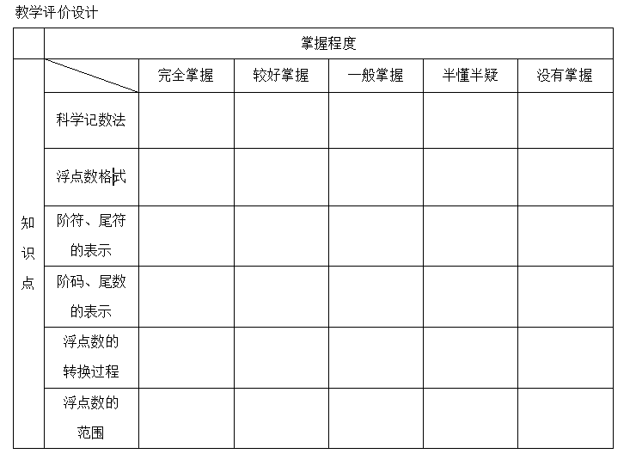

七、教学板书（本节课的教学板书）
浮 点 数 表 示
一、组成
阶码部分+尾数部分
阶符 | 阶 码 | 尾符 | 尾 数（纯小数形式）
二、转换
三、范围精度
阶码的位数决定浮点数的范围，尾数的位数决定浮点数的精度。
- 最值
最大正值、最小正值、最小负值

